5 系统实现

5.1 用户模块实现

5.1.1 系统首页
当进去二手商城系统时，显示的是该系统首页，即轮播图与商品资讯，如图5-1所示。

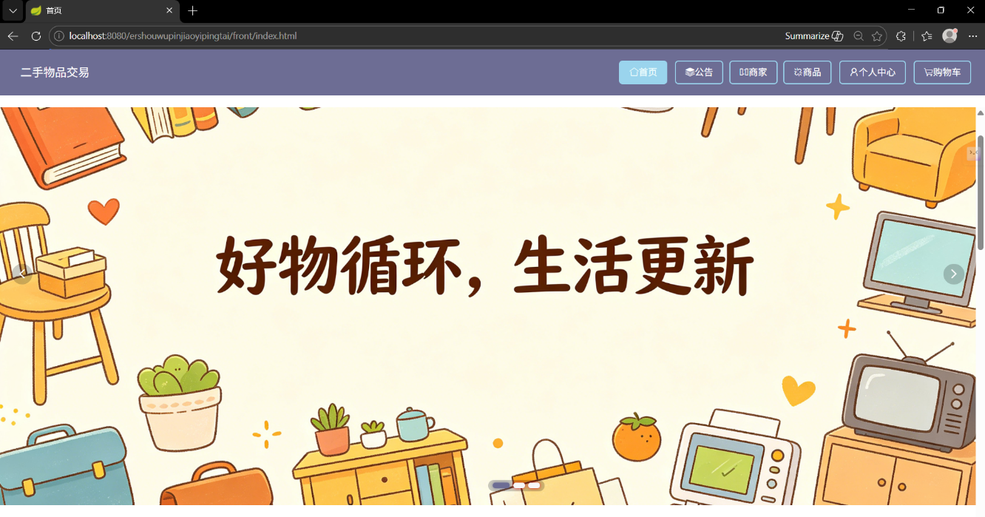
图5-1 首页

5.1.2注册登录
如图5-2、5-3所示。
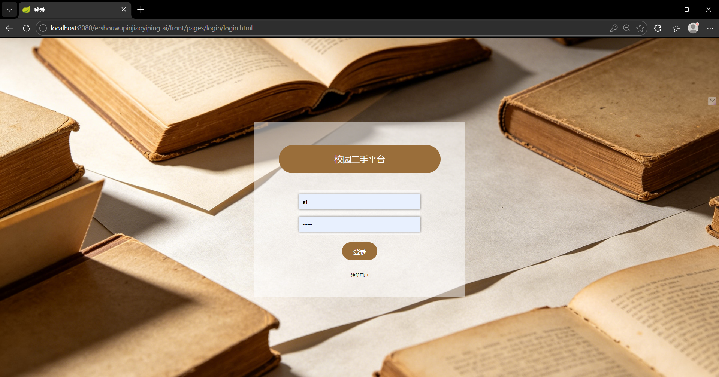
图5-2 登录
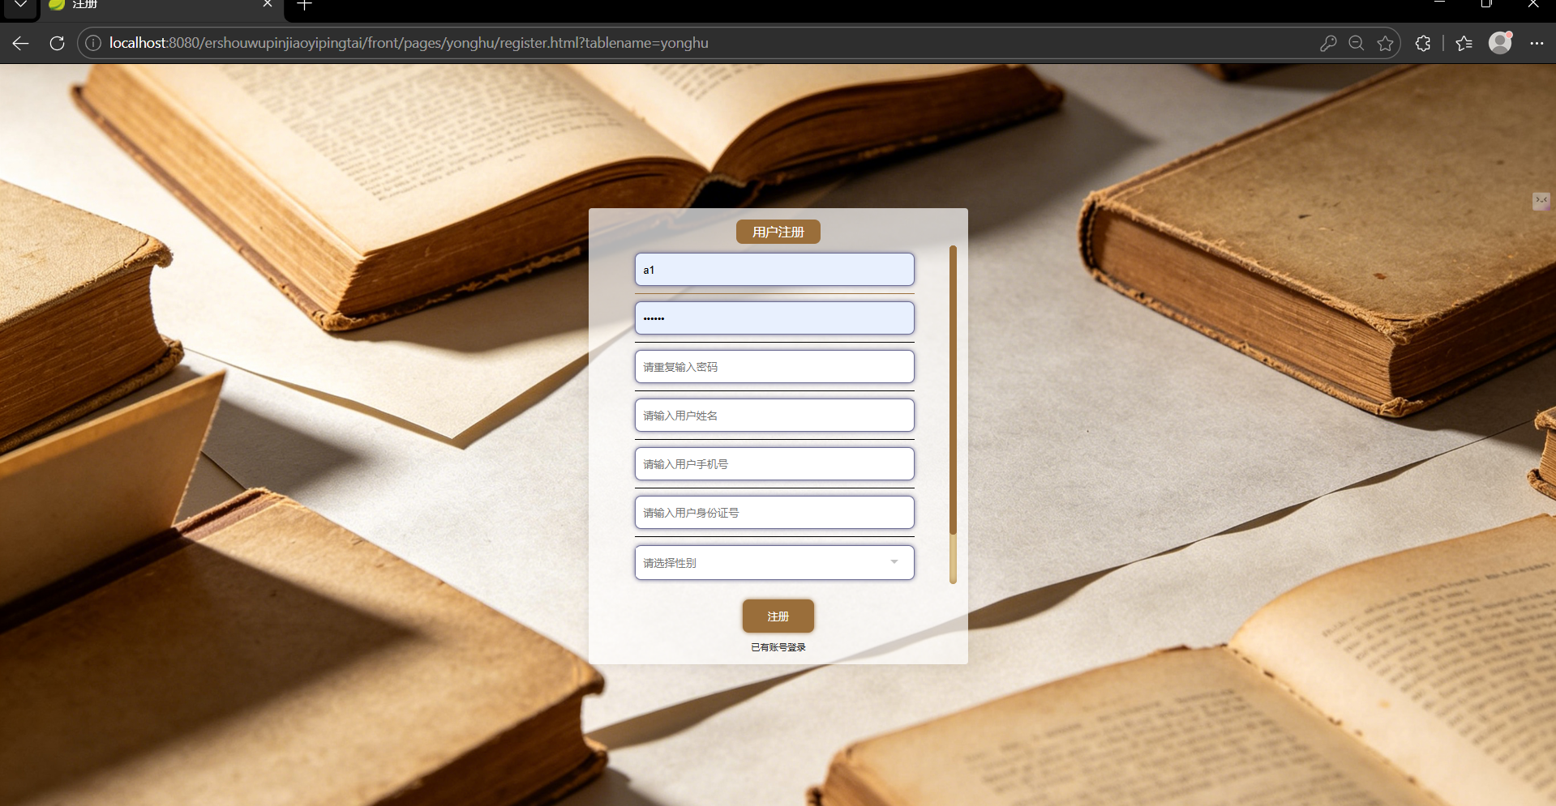
图5-3 注册

5.1.3二手商城
如图5-4所示。
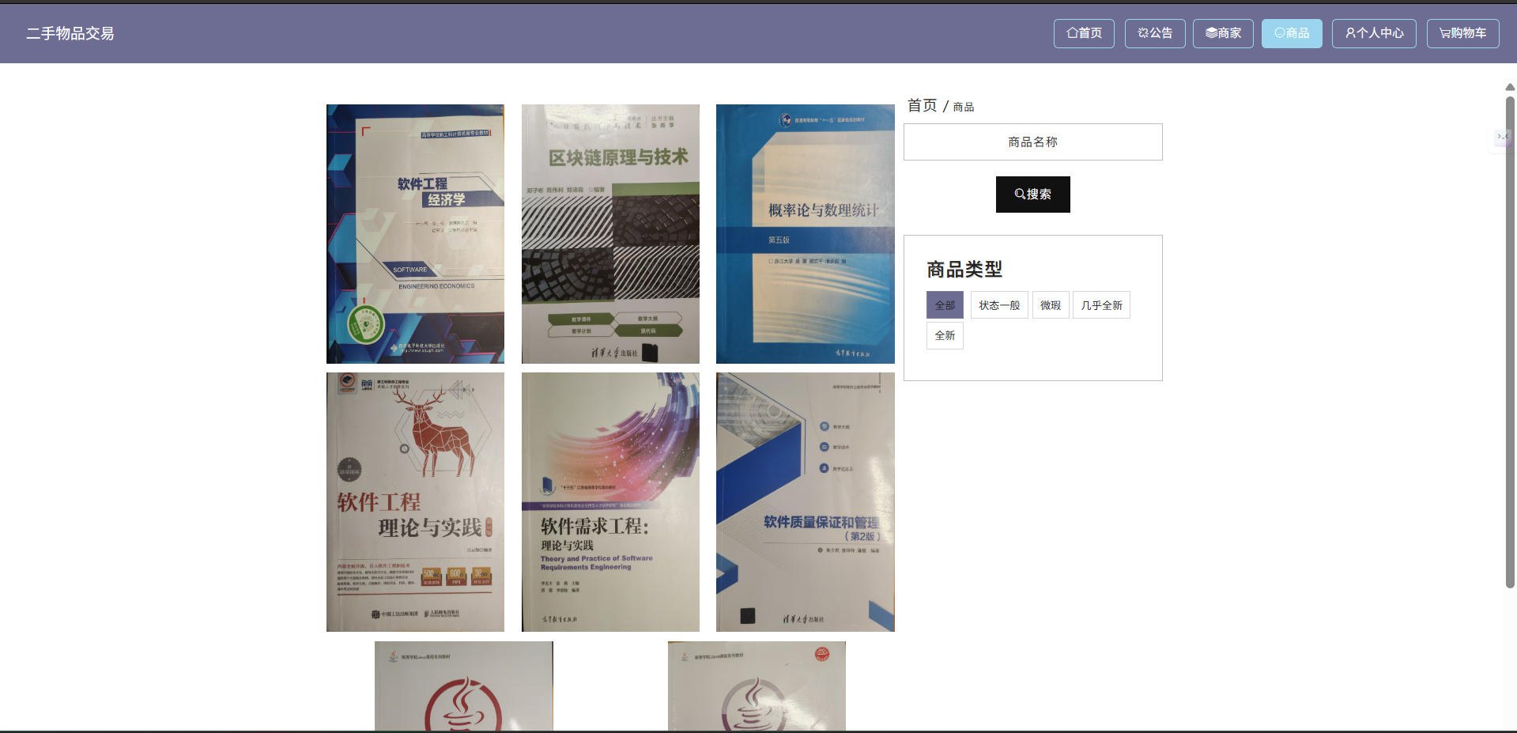
图5-4 手表商场

5.1.4商品详情页
如图5-5所示
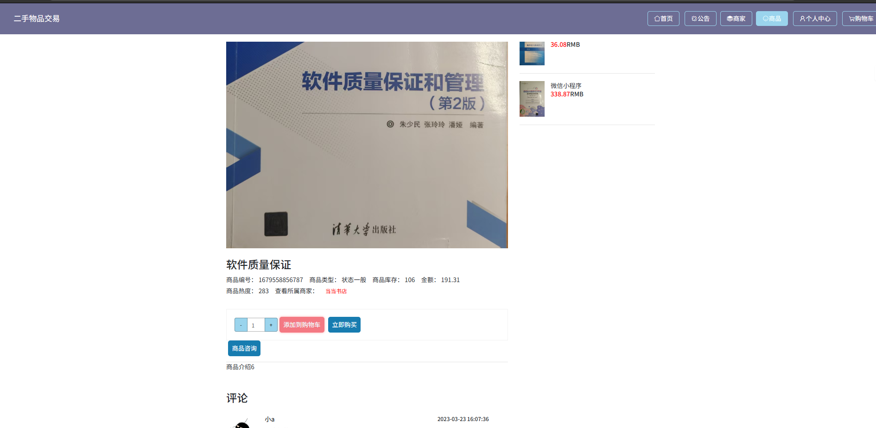
图5-5 商品详情页

5.1.5通知公告
如图5-6、5-7所示
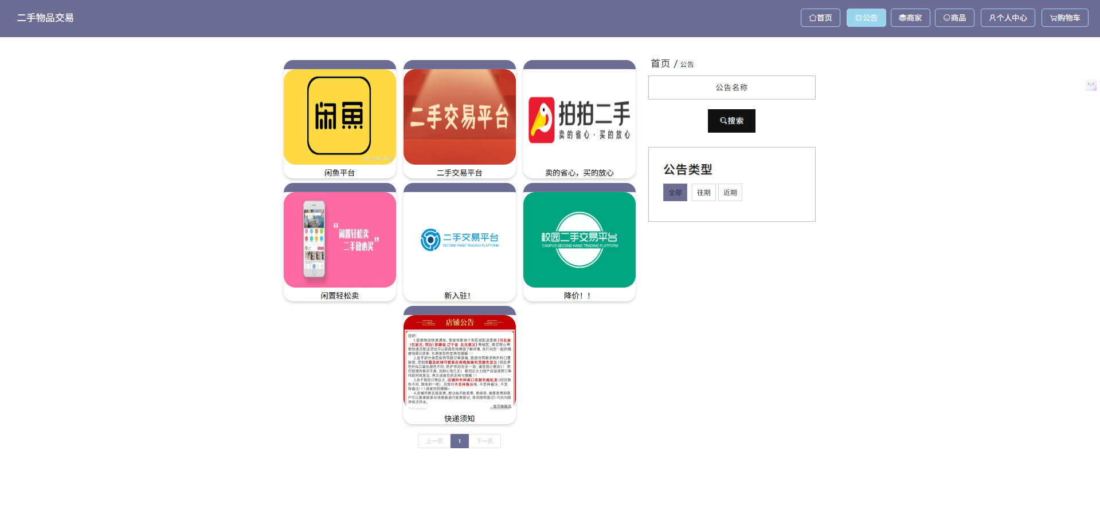
图5-6 通知公告

图5-7 公告详情

5.1.6商家资讯
如图5-8所示。
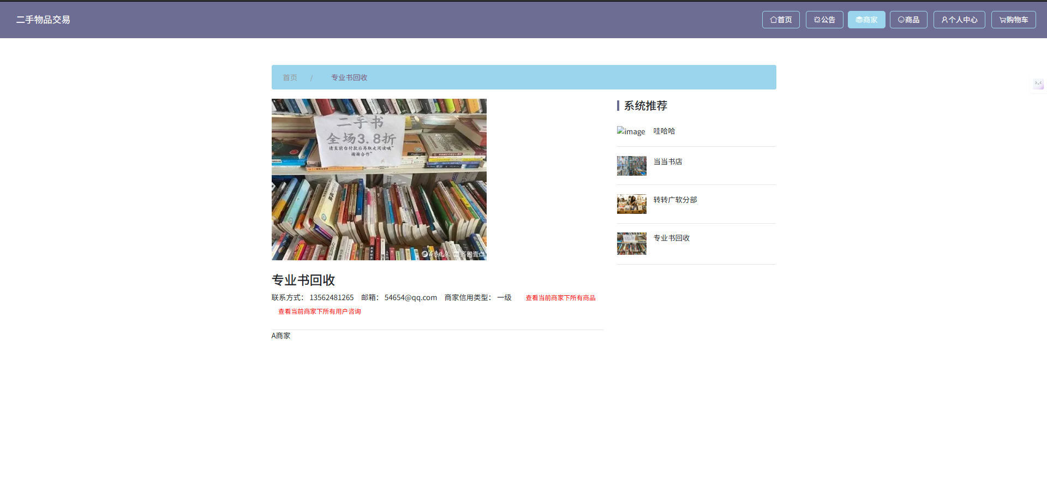
图5-8 商家资讯

5.1.7我的购物车
如图5-9所示。
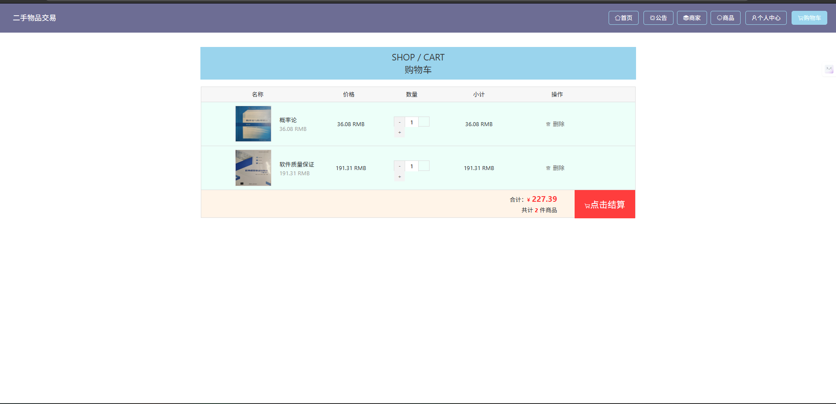
图5-9 我的购物车

5.1.8我的订单
如图5-10所示。
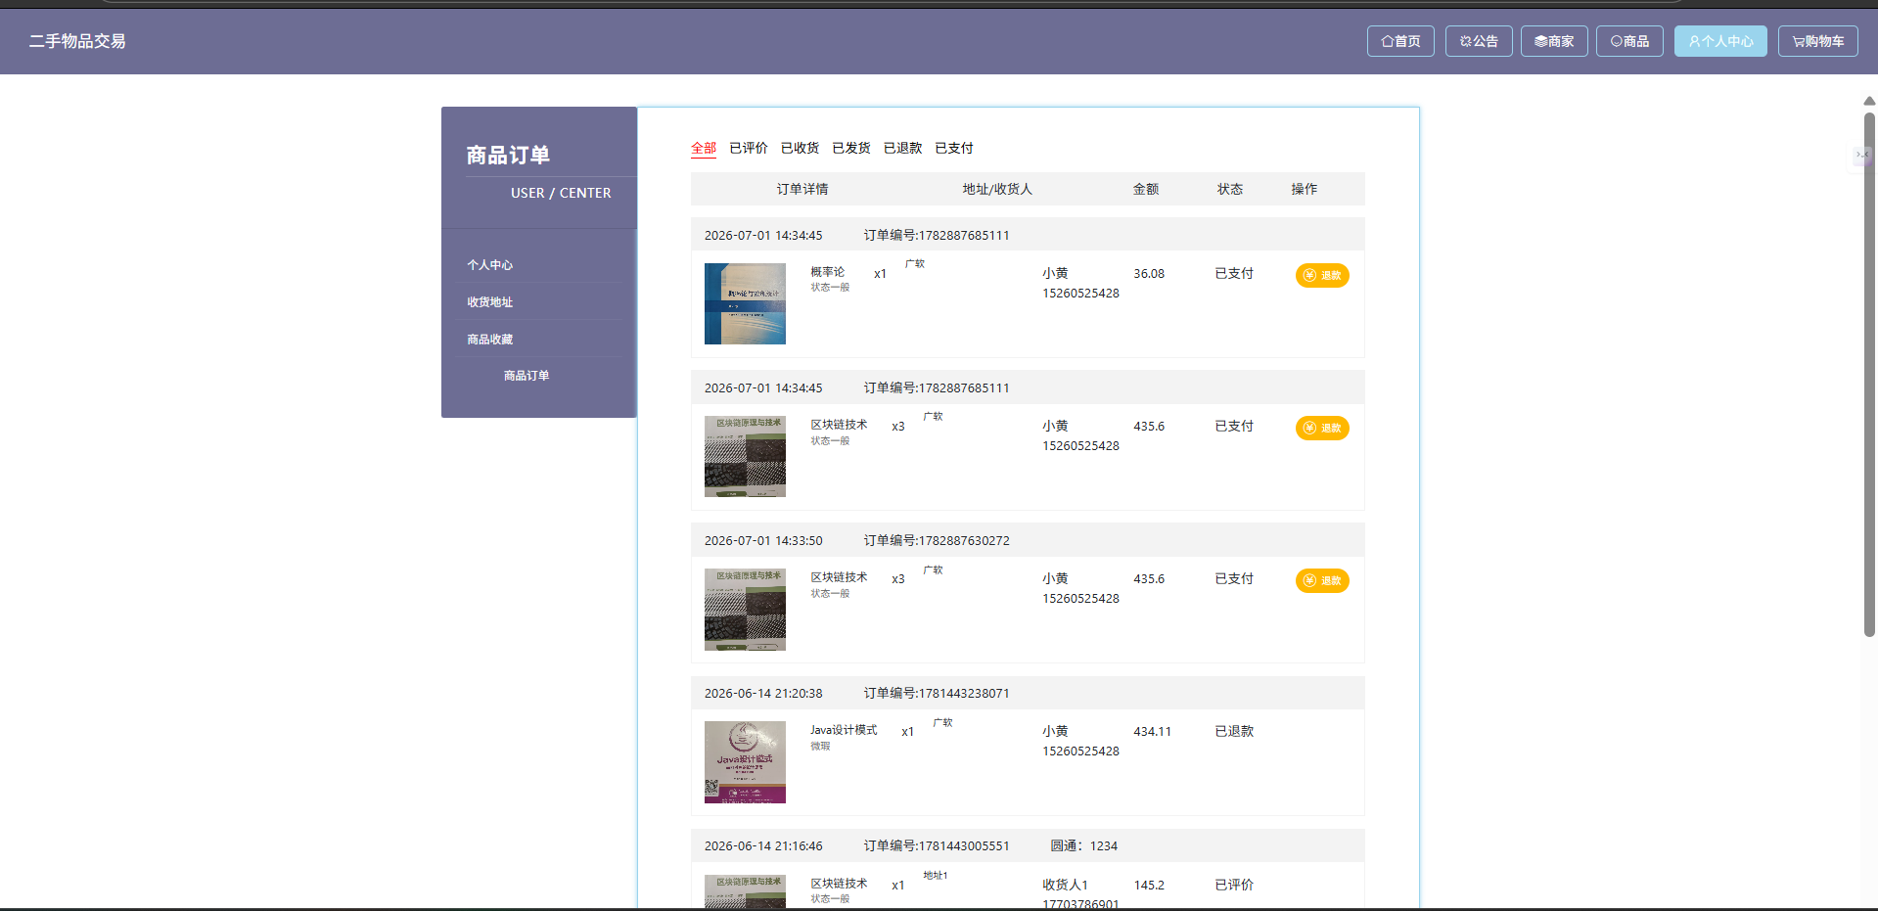
图5-10所示

5.1.9我的地址
如图5-11所示。
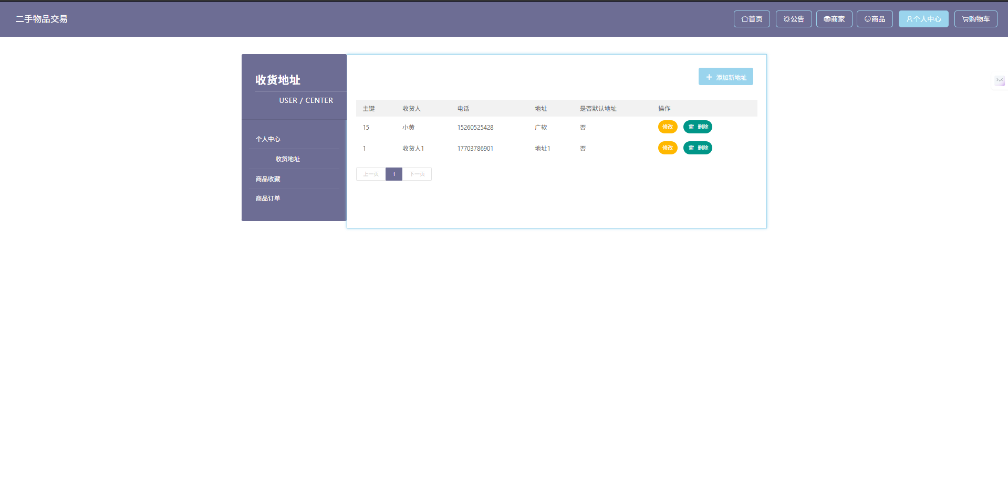
图5-11 我的地址

5.1.10个人中心
如图5-12所示。
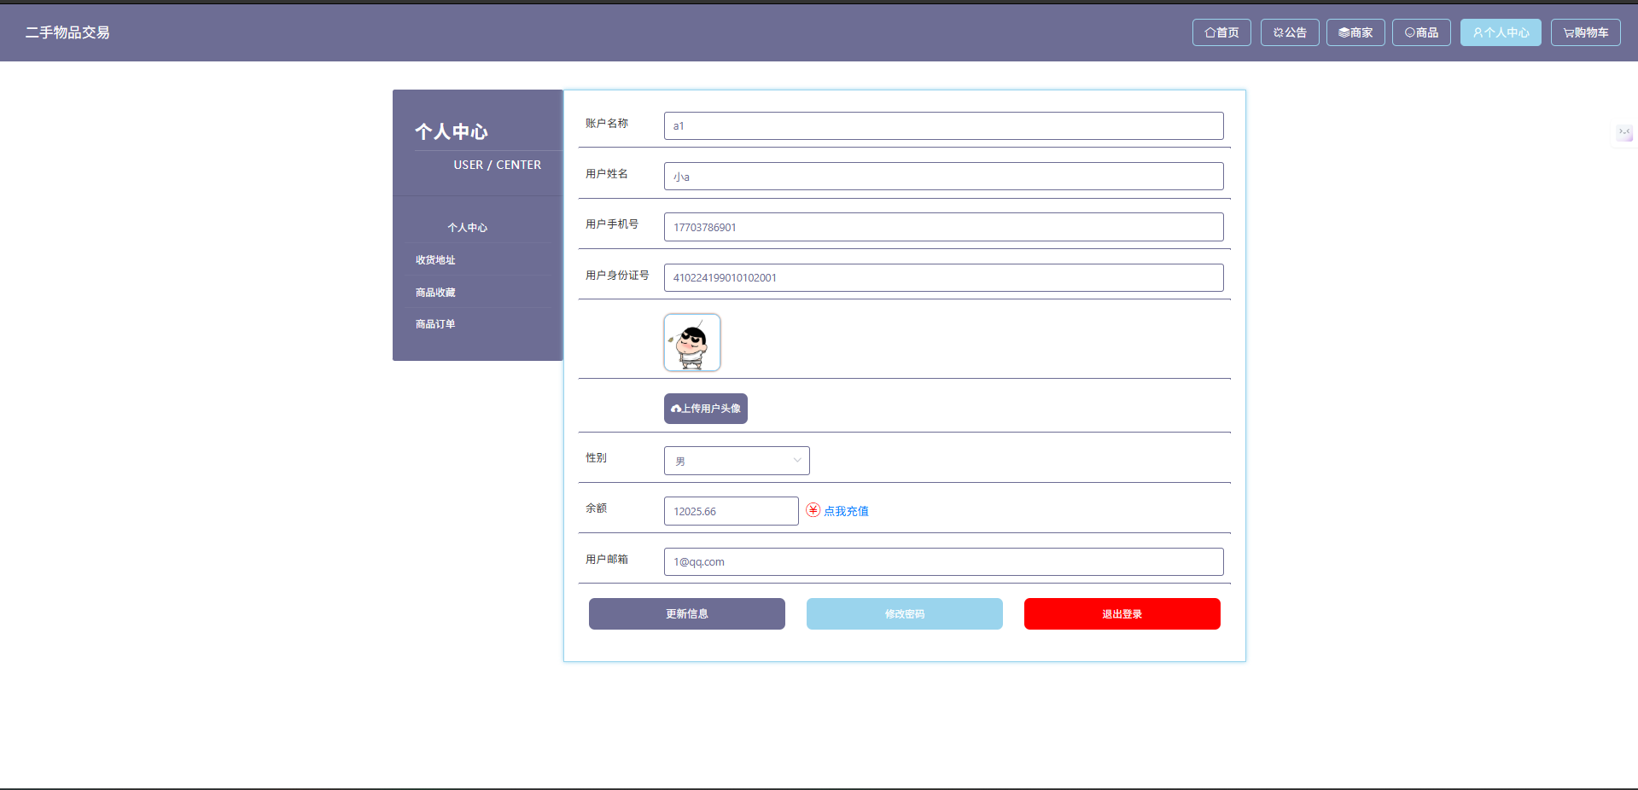
图5-12 个人中心

5.1.11商品收藏
如图5-13所示。
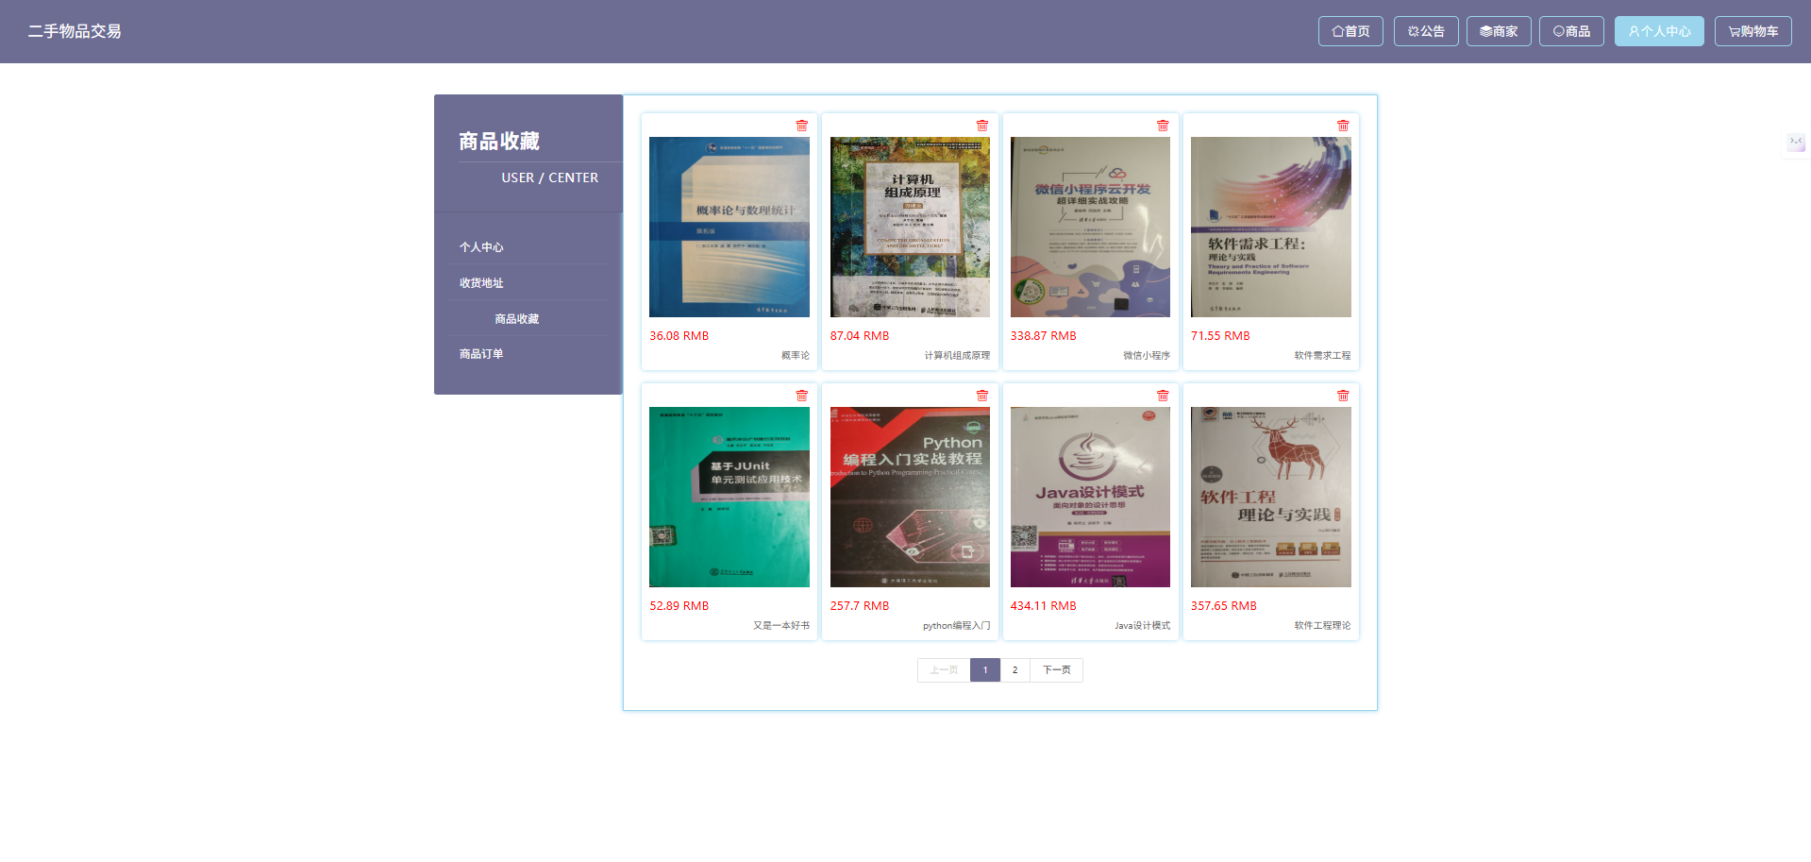
图5-13 商品收藏

5.2 卖家模块实现

5.2.1后台首页
如图4-14所示
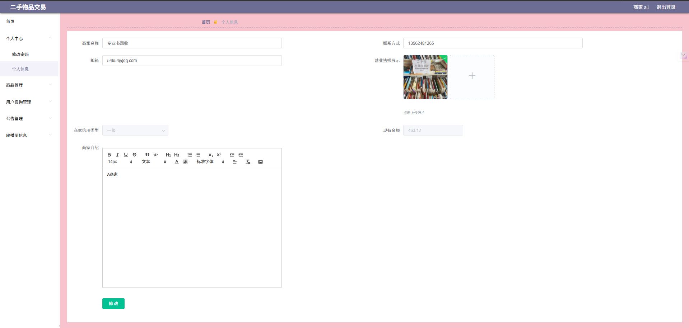
图5-14 卖家后台首页

5.2.2数据建议管理
如图5-15所示
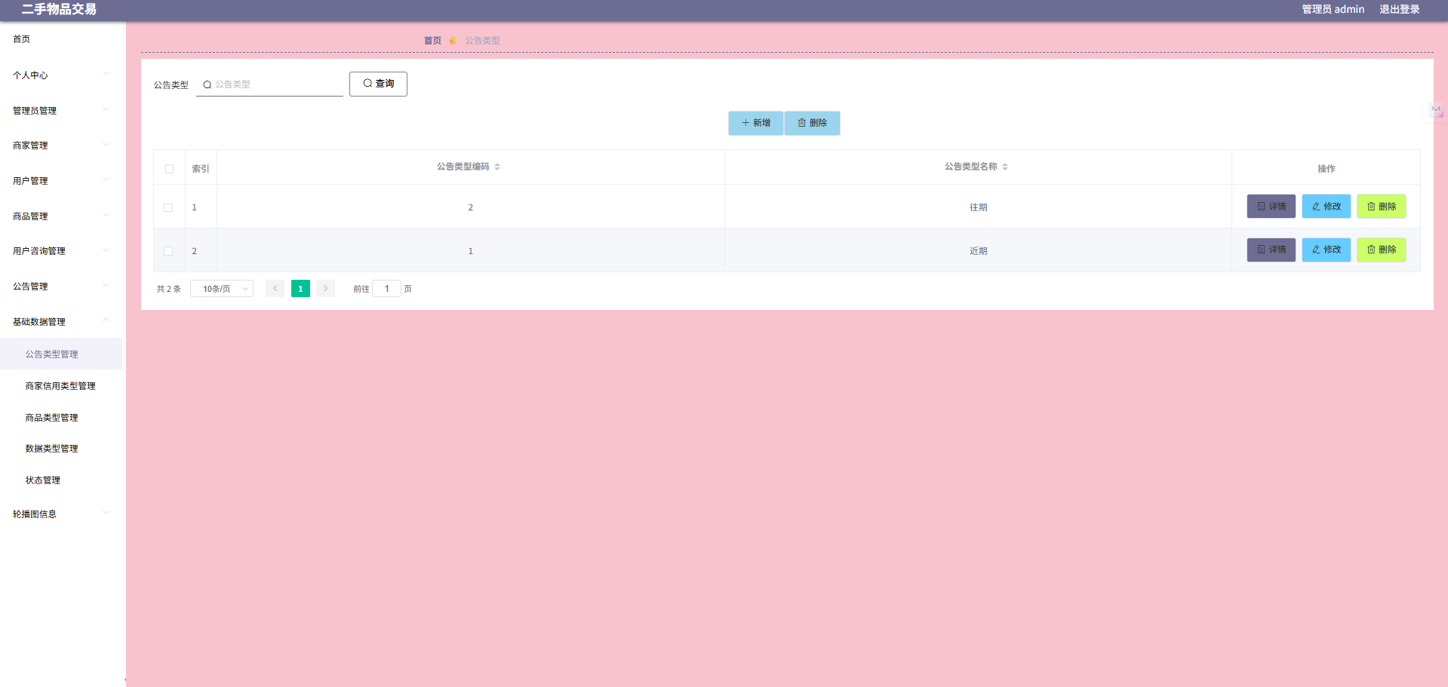
图5-15 数据建议管理

5.2.3商城管理
如图5-16所示
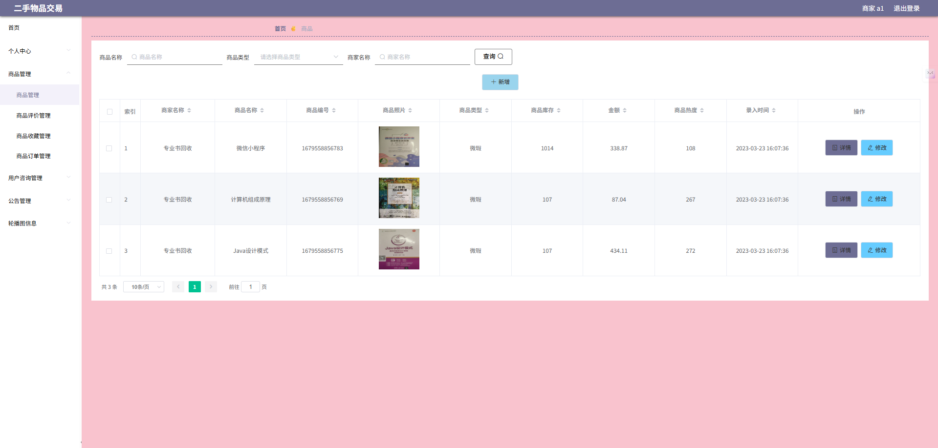
图5-16 商城管理

5.3 管理员功能模块实现

5.3.1系统用户
如图5-17所示
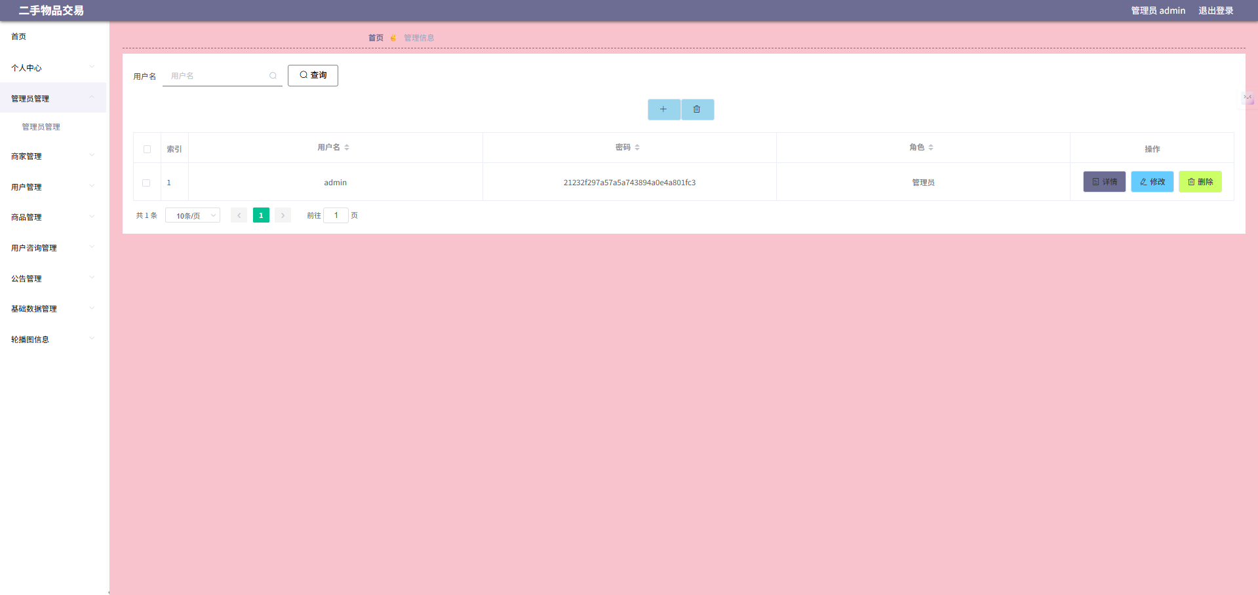
图5-17 系统用户

5.3.2数据建议管理
如图5-18所示。
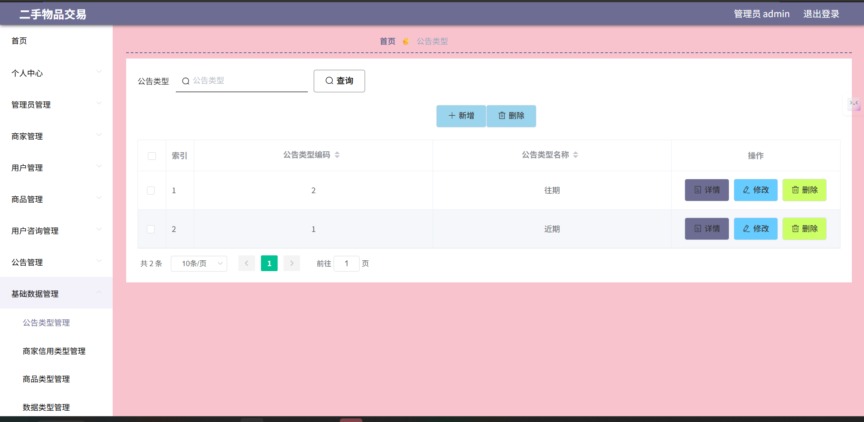
图5-18 数据建议管理

5.3.3轮播图管理
如图5-19所示
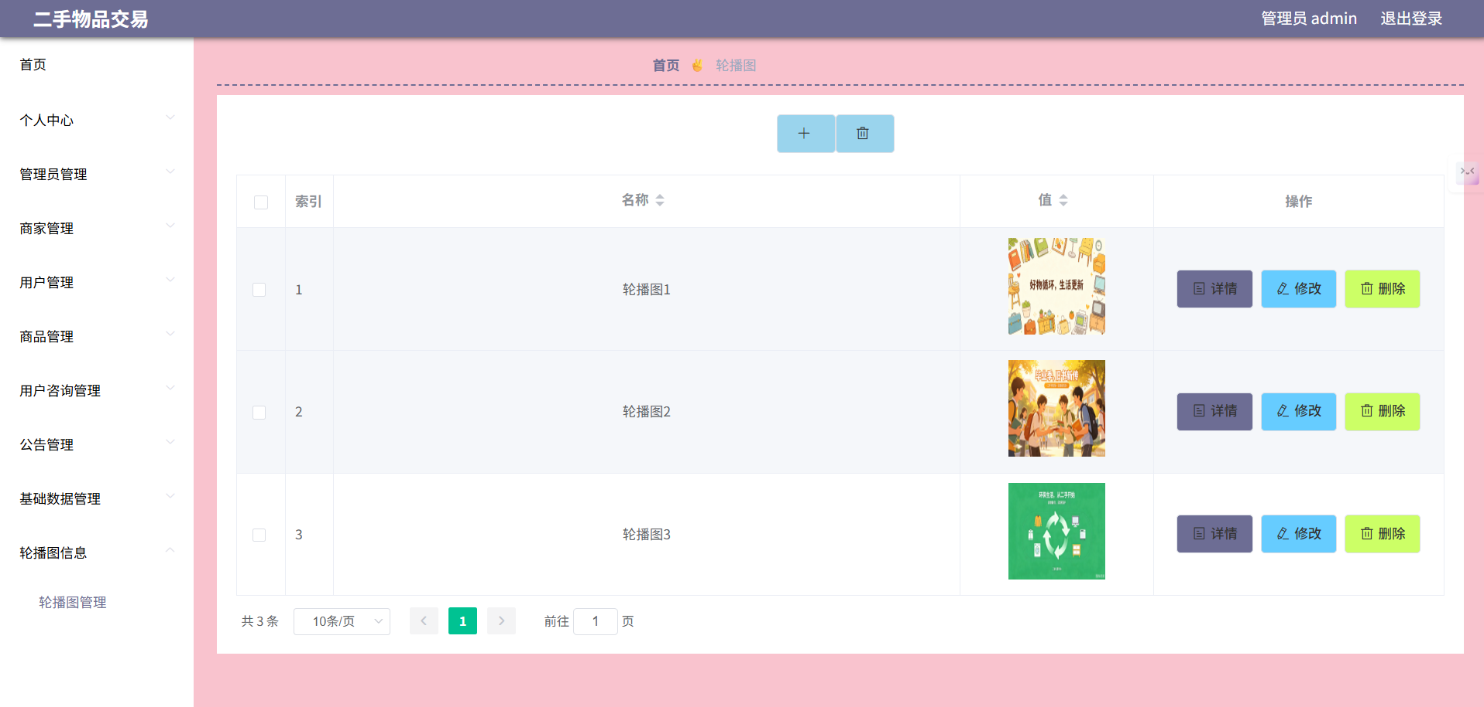
图5-19 轮播图管理

5.3.4通知公告管理
如图5-20所示。
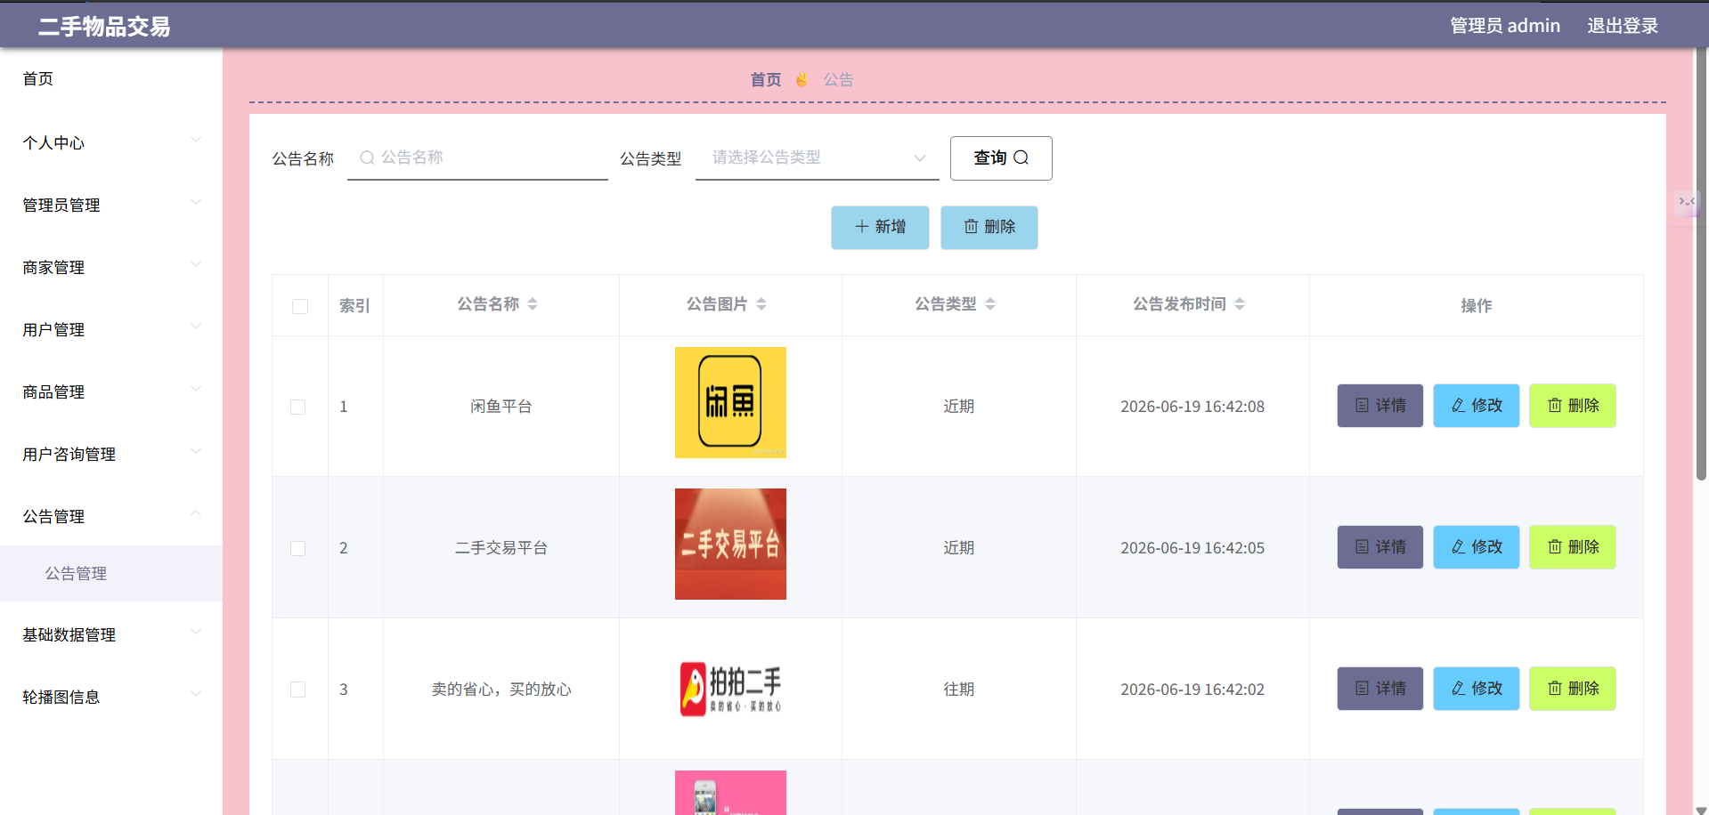
图5-20 通知公告管理

5.3.5用户管理
如图5-21所示。
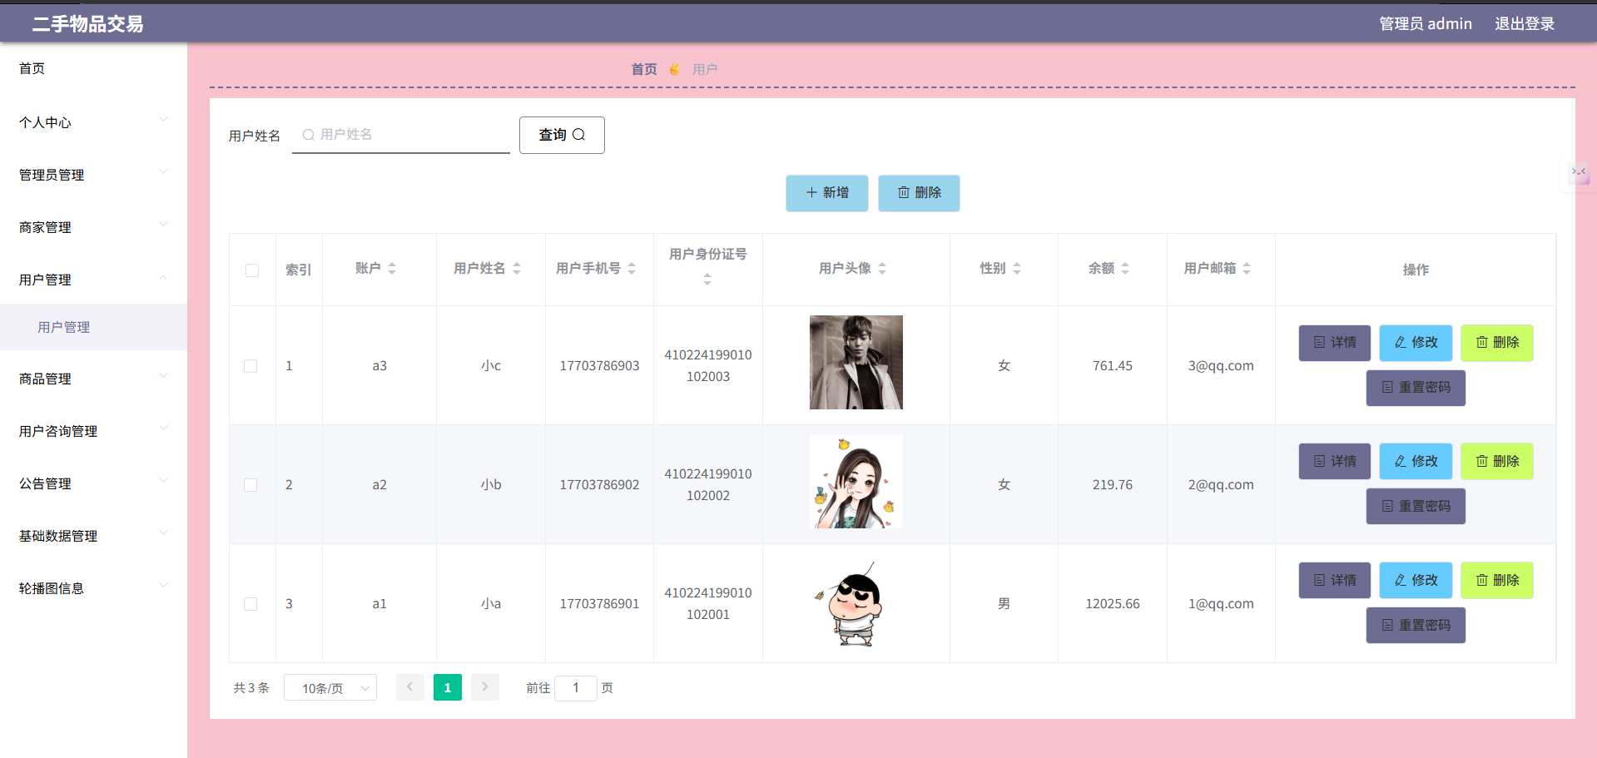
图5-21 用户管理

5.3.6商品管理
如图5-22所示。
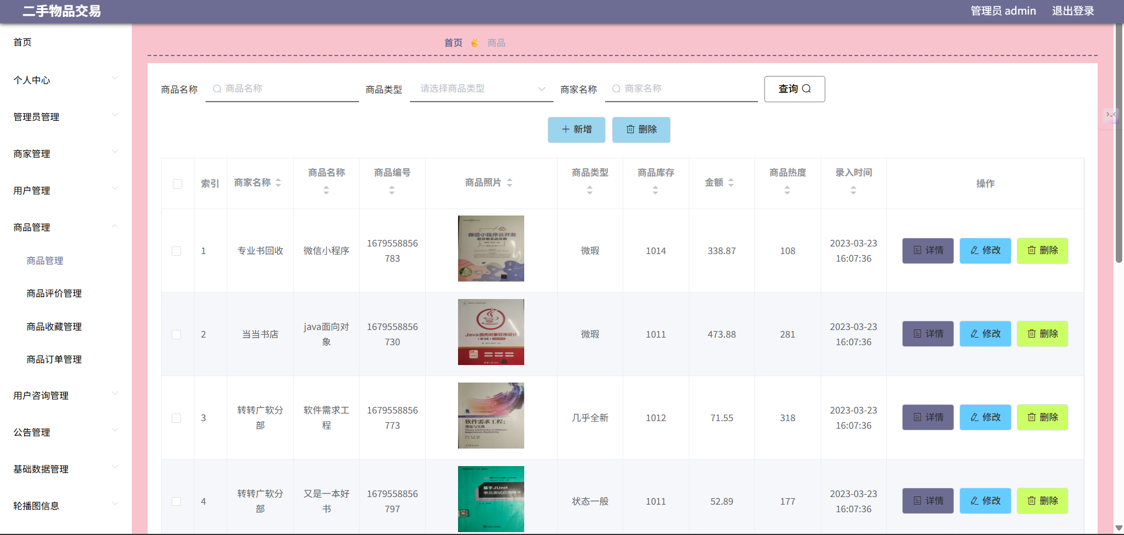
图5-22 商品管理

